LAPORAN PROGRESS PENGERJAAN
Sistem Smart Farming



Disusun oleh:
NAMA : ELYZA
NIM : 2400018106
KELAS : B

PROGRAM STUDI S1 INFORMATIKA
FAKULTAS TEKNOLOGI INDUSTRI
UNIVERSITAS AHMAD DAHLAN
2025/2026

Ruang Lingkup Aplikasi
Aplikasi Smart Farming ini dirancang untuk membantu petani dalam monitoring dan pengelolaan lahan pertanian berbasis teknologi IoT melalui perangkat mobile (Android).

Ruang lingkup utama aplikasi meliputi:
- Monitoring kondisi lingkungan lahan secara real-time, meliputi:
- Suhu udara
- Kelembapan udara
- Kelembapan tanah
- pH tanah
- Intensitas cahaya
- Manajemen tanaman, yaitu pengguna dapat memilih jenis tanaman yang ditanam sebagai acuan analisis sistem.
- Analisis dan rekomendasi, berdasarkan perbandingan antara data sensor dan kebutuhan ideal tanaman.
- Kontrol perangkat (opsional), seperti pengendalian pompa air secara manual maupun otomatis apabila sistem terhubung dengan aktuator.
- Penyimpanan riwayat data, berupa grafik dan catatan monitoring kondisi lahan.
- Pencatatan manual, seperti jadwal tanam, pemupukan, panen, dan catatan hama.

Desain / Rancangan Aplikasi

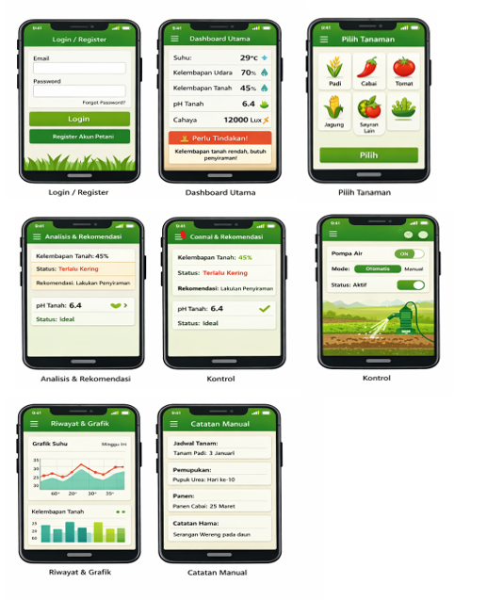

Pada aplikasi ini dirancang untuk membantu petani dalam memantau kondisi lahan pertanian secara real-time serta memberikan rekomendasi tindakan berdasarkan data sensor dan jenis tanaman yang dipilih.

Progres pembuatan aplikasi

Pada tahap ini, pengembangan aplikasi Sistem Smart Farming telah mencapai tahap implementasi fitur inti aplikasi berbasis mobile menggunakan bahasa pemrograman Java (Android). Struktur komponen utama aplikasi telah dibuat dengan menerapkan konsep Object Oriented Programming (OOP) yang mencakup pengelolaan data pengguna, data tanaman, data sensor, serta logika analisis kondisi lahan.
Selain itu, telah diimplementasikan fitur login dan registrasi pengguna sebagai mekanisme autentikasi sebelum mengakses aplikasi. Pengguna dapat mengakses dashboard utama yang menampilkan data kondisi lingkungan lahan seperti suhu udara, kelembapan udara, kelembapan tanah, pH tanah, dan intensitas cahaya menggunakan data simulasi (dummy) sebagai tahap awal pengujian sistem.
Fitur pemilihan jenis tanaman telah diimplementasikan sebagai acuan dalam proses analisis. Sistem mampu membandingkan data sensor dengan nilai ideal tanaman dan menampilkan status kondisi lahan serta rekomendasi tindakan, seperti penyiraman apabila kelembapan tanah berada di bawah batas normal.

